Методическая разработка по технологии Мнемотехника» по теме:
Методическая разработка на тему: «Использование мнемотаблиц (схем) в развитии речи учащихся младших классов»

Опубликовано: 03.10.2015 г.

Методическая разработка по применению технологии мнемотехники в обучении учащихся младших классов, способствующей быстрому запоминанию текста.

Методическая разработка
на тему:
«Использование мнемотаблиц (схем) в развитии речи учащихся младших классов»

Выполнила:
Воспитатель группы продленного дня
ГБОУ школы № 106
Приморского района Санкт-Петербурга
Санькова Е.С.

Мнемотехника - наиболее эффективный способ развития речи детей, на сегодняшний день и популярна, и актуальна, так как помогает упростить процесс запоминания, экономит время. Кроме того, обогащает словарный запас, формирует связную речь.
Примером мнемотехники для учащихся младших классов являются мнемотаблицы, построенные на изображении последовательности действий. На каждое слово, словосочетание, предложение придумывается картинка. Мнемотаблицы (схемы) представляют собой изображения основных звеньев, в том числе и схематические, по которым можно запомнить и воспроизвести целый рассказ, стихотворение, пословицу, загадку. Первоначально таблицы составляют взрослые, затем к процессу подключают детей.
Основные приемы мнемотехники основаны на ассоциациях, образном, логическом мышлении. Предлагаю мнемотаблицы (схемы) собственной разработки. Например, рассказ по мнемотаблице (схеме) предполагает:
- Рассматривание мнемотаблицы (расшифровка)
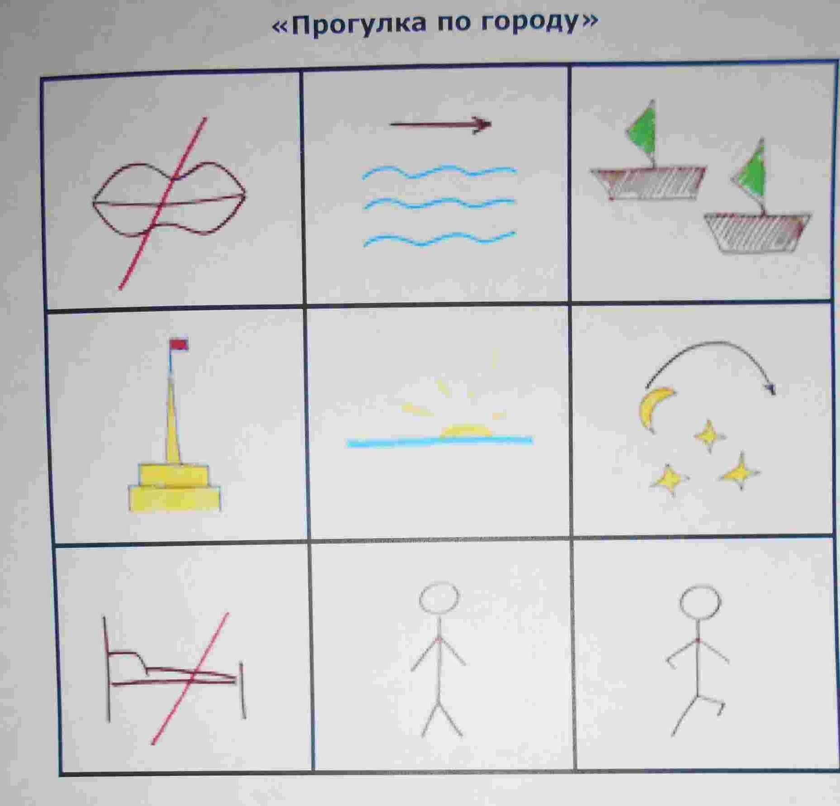
Тихо.на набережной. По Неве скользят корабли. Шпиль Петропавловки виднеется и блещет вдали. Лунная, звездная ночь. Спать не хочется. Был бы я взрослым – гулял бы до утра.
- Перекодирование информации в образы.
- Воспроизведение мнемотаблицы (схемы) по памяти.
Другой пример использования мнемотаблиц (схем) – заучивание наизусть (стихотворений), когда каждой фразе, строчке соответствует своя картинка. Стихотворение запоминается быстрее и легче, когда его можно увидеть (зарисовать), то есть снова речь идет о перекодировании информации.
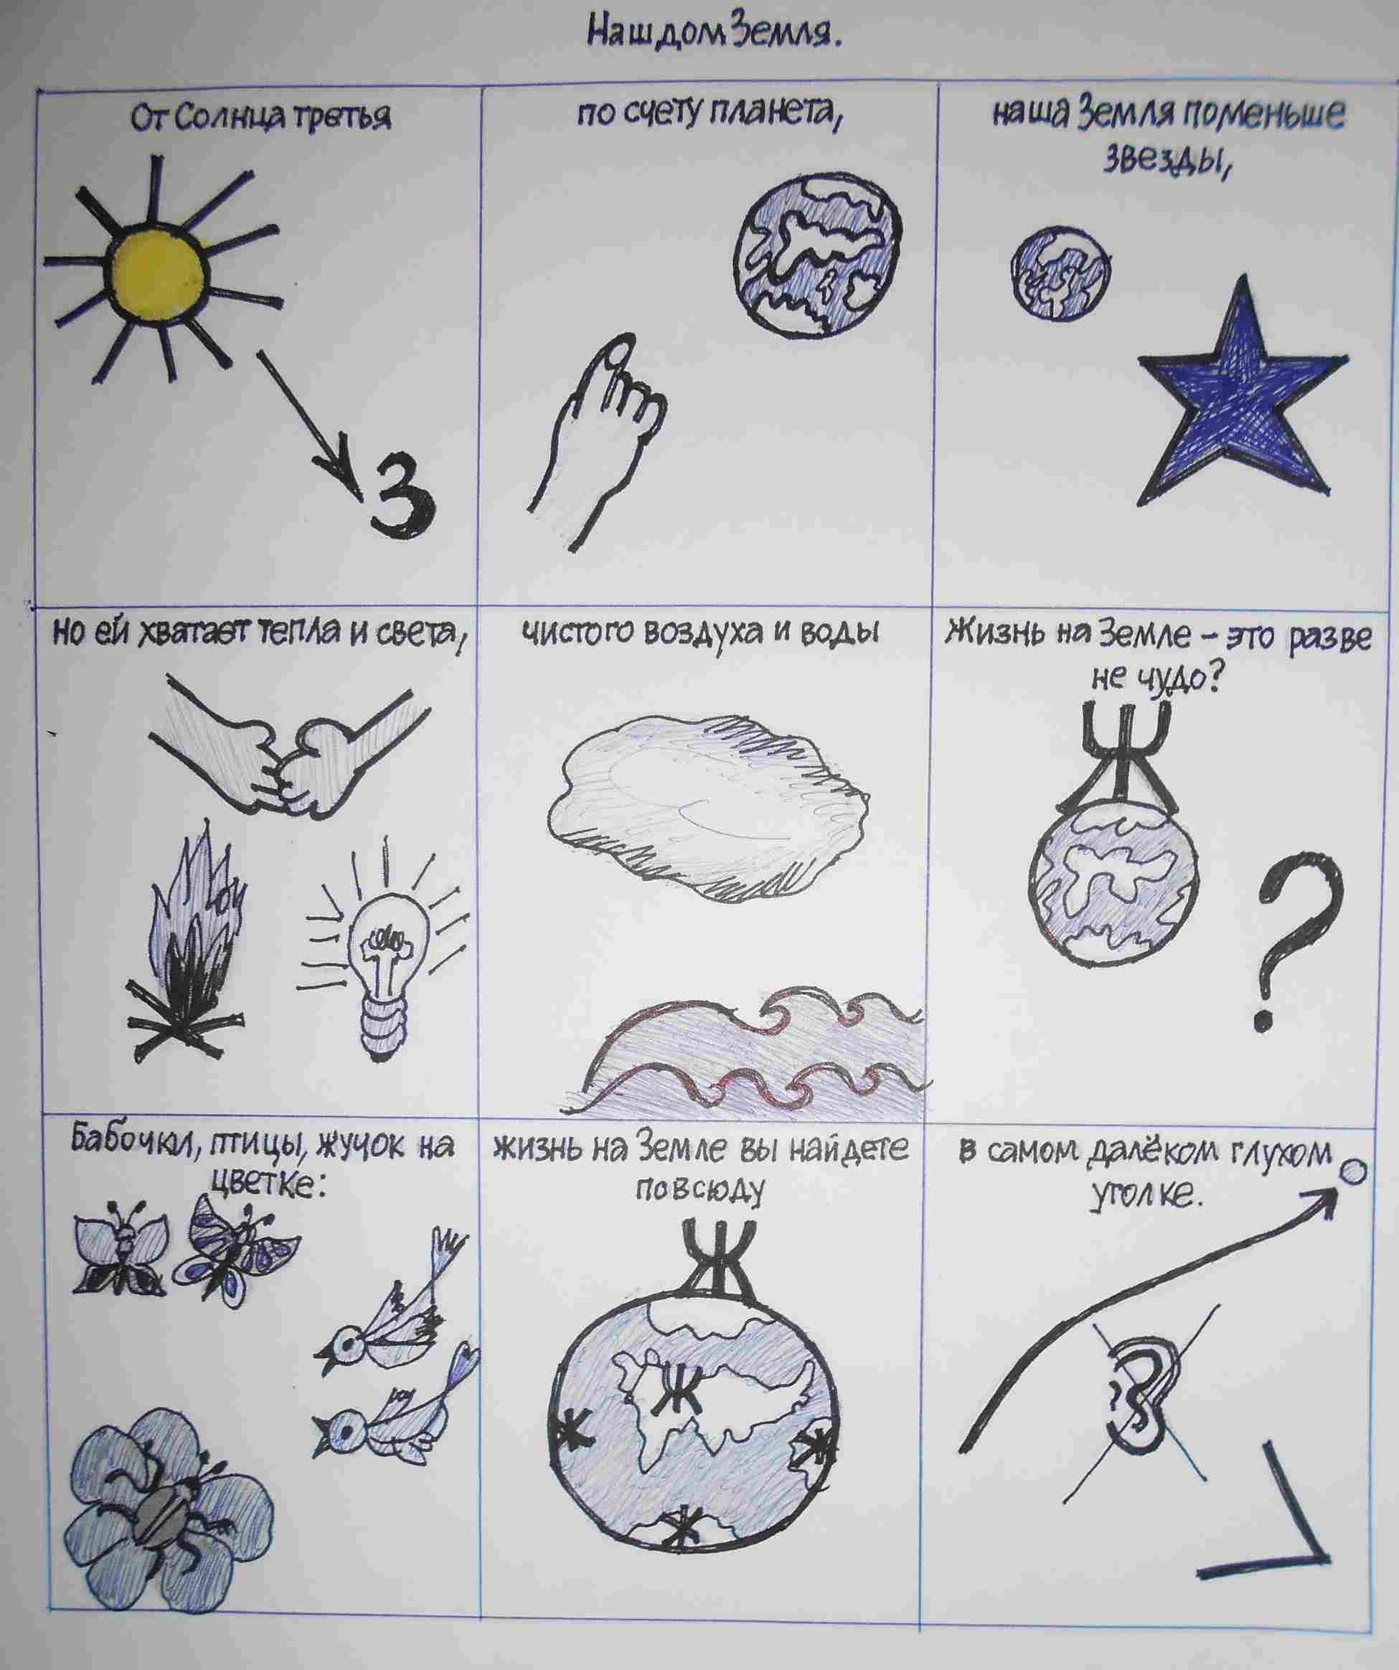

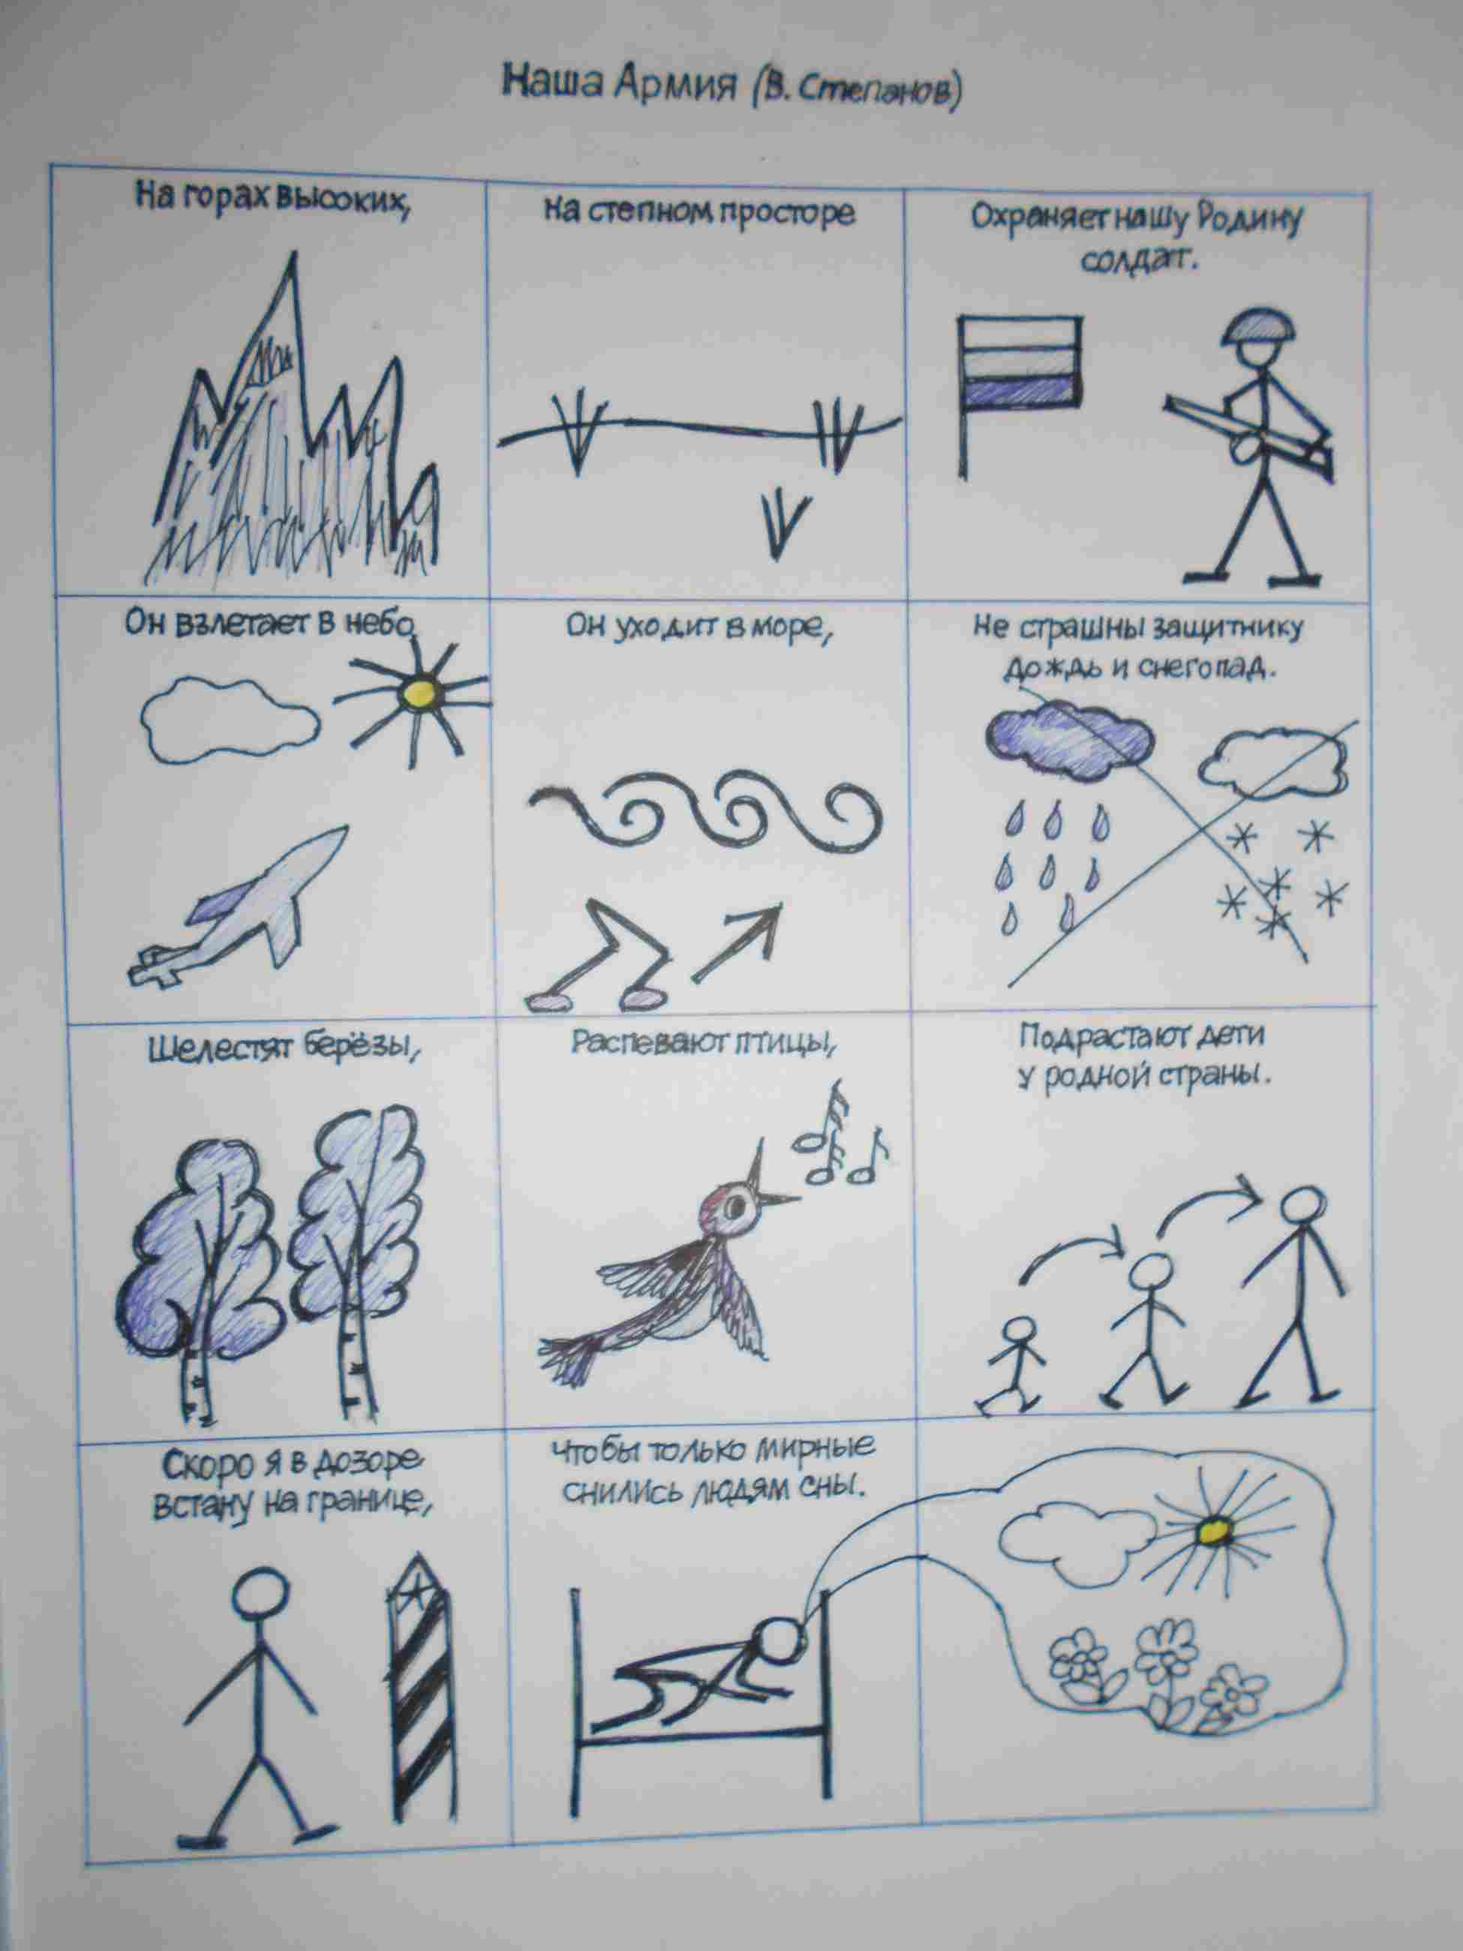

Примером использования мнемотехники в развитии речи детей является и самостоятельное составление мнемотаблиц (схем) учащимися младших классов.
Загадка, закодированная учащимися 1-го класса.
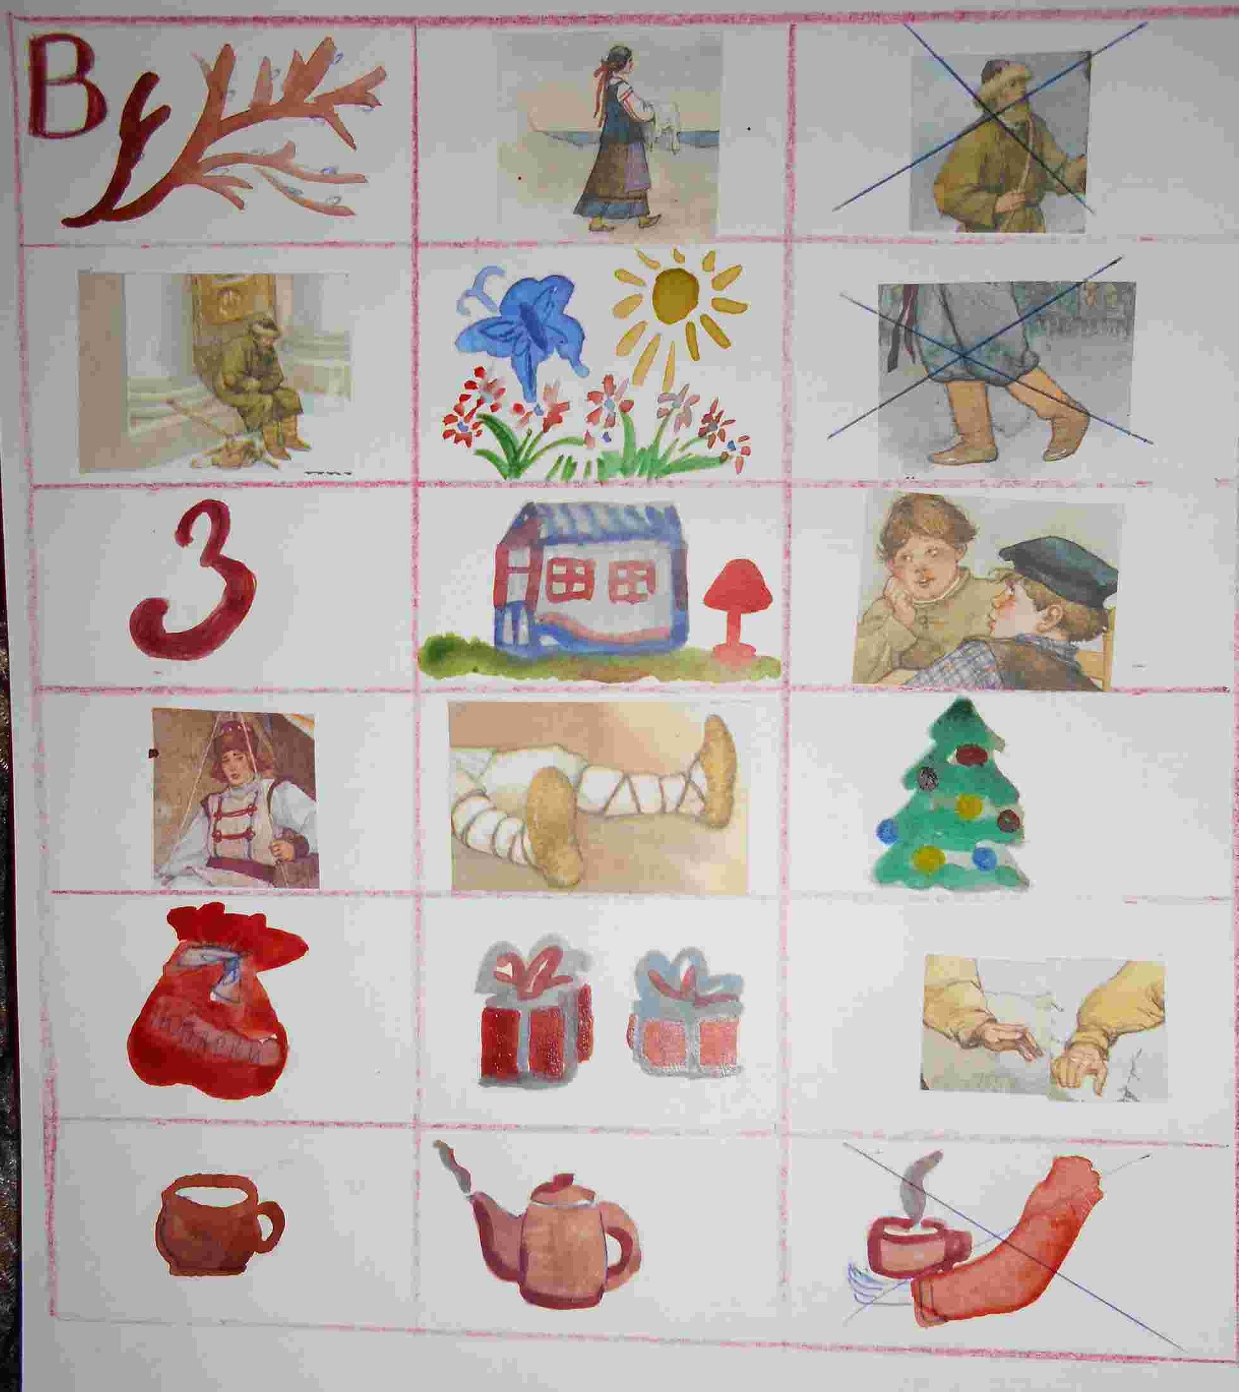
Ранней весной его не встретишь,
0н и летом не придет,
Но зимою в садик к детям
Он приходит в новый год.
На плечах мешок огромный,
В нем подарки есть, друзья,
Но поить горячим чаем
Гостя этого нельзя.

Алгоритм работы с моделью:
В работе со схемами можно выделить несколько этапов:
1 этап. Введение схем, символов.
Например, обозначения:
- цвет;
- формы;
- величины;
- действия.
2 этап. Использование опорных схем, символов в различных видах деятельности.
3 этап. Введение отрицаний.
4 этап. Сочетание символов.
5 этап. Самостоятельный поиск детьми изображений, символизирующих какое-либо качество.
6 этап. Рассматривание таблицы.
7 этап. Перекодирование информации (т.е. преобразование из абстрактных символов в образы).
8 этап. Воспроизведение информации.

Список литературы:
- Громова, О.Е., Соломатина, Г.Н., Савинова, Н.П. «Дидактические материалы по развитию речи».- Москва, 2005.
- Большова, Т.В. «Развитие мышления дошкольников с помощью мнемотехники».- СПб, 2005.

